Федеральное государственное бюджетное образовательное учреждение
высшего образования
РОССИЙСКАЯ АКАДЕМИЯ НАРОДНОГО ХОЗЯЙСТВА И ГОСУДАРСТВЕННОЙ СЛУЖБЫ
при ПРЕЗИДЕНТЕ РОССИЙСКОЙ ФЕДЕРАЦИИ

КОЛЛЕДЖ НИЖЕГОРОДСКОГО ИНСТИТУТА УПРАВЛЕНИЯ – ФИЛИАЛ РАНХиГС

ОТЧЕТ
о прохождении практической подготовки (учебной практики)

проф. модуль ПМ.03 Ревьюирование программных модулей
___________________Курылевой Кристины Владимировны_________________________
(Ф.И.О. обучающегося)

Специальность
09.02.07 Информационные системы и программирование
3 курс обучения учебная группа № ИСПб-033

Место прохождения практики: ФГБОУ ВО «РОССИЙСКАЯ АКАДЕМИЯ НАРОДНОГО ХОЗЯЙСТВА И ГОСУДАРСТВЕННОЙ СЛУЖБЫ при ПРЕЗИДЕНТЕ РОССИЙСКОЙ ФЕДЕРАЦИИ»
КОЛЛЕДЖ НИЖЕГОРОДСКОГО ИНСТИТУТА УПРАВЛЕНИЯ – ФИЛИАЛА РАНХиГС

Срок прохождения практики: с «04» декабря 2025 г. по «10» декабря 2025 г.

Руководители практики:
Руководитель практики от колледжа:
Шиганова Марина Викторовна, преподаватель высшей категории
(Ф.И.О., должность, подпись)

Отчет подготовлен _______________________ ___Курылева К. В.___
(подпись обучающегося) (И.О. Фамилия)

г. Нижний Новгород, 2025 г.
Содержание
Введение 3
1. Определение характеристик программного обеспечения 5
1.1 Определение характеристик ОС 5
1.2 Определение характеристик ПО 8
1.3 Оценка качества и надежности системы 12
2. Рекомендации по использованию российских аналогов ПО 18
2.1 Использование стационарных программ 18
2.2 Использование онлайн версий 21
3. Установка и настройка систем контроля версий 24
3.1 Установка системы контроля версий 24
3.2 Настройка репозитория и загрузка проекта 28
Заключение 33
Список источников и литературы 35

Введение
Активное развитие информационных технологий и цифровизации всех сфер общественной жизни привело к значительному увеличению объёмов данных, которые необходимо анализировать, интерпретировать и доносить до различных аудиторий.
В условиях информационной перегрузки особенно остро встаёт задача не просто предоставить факты, а сделать их понятными, запоминающимися и доступными для восприятия.
Именно эту проблему эффективно решает инфографика – синтетическая область знаний, объединяющая дизайн, журналистику и аналитику, и представляющая сложную информацию в виде визуальных образов, схем, диаграмм и карт.
Умение создавать качественную инфографику стало одним из ключевых навыков в образовании, науке, бизнесе, маркетинге и государственном управлении.
Актуальность темы учебной практики, посвящённой изучению программного обеспечения для создания инфографики, обусловлена несколькими факторами.
Во-первых, наблюдается устойчивый рост спроса на визуальный контент в образовательных процессах и профессиональной коммуникации.
Во-вторых, на рынке представлено множество разнородных инструментов – от простых онлайн-конструкторов до сложных профессиональных пакетов, что требует от пользователя осознанного выбора, основанного на понимании их характеристик и возможностей.
В-третьих, в контексте импортозамещения и укрепления цифрового суверенитета России особую значимость приобретает вопрос выявления и оценки конкурентоспособных отечественных аналогов зарубежного ПО.
Объектом исследования в рамках данной учебной практики является программное обеспечение, предназначенное для создания инфографики.
Предметом исследования выступают функциональные и эксплуатационные характеристики этого ПО, критерии оценки его качества, а также возможности отечественных программных решений в данной области.
Основная цель практики – комплексное изучение и сравнительный анализ программных средств для разработки инфографики, включая подбор и оценку российских аналогов, а также освоение базовых принципов организации проектной работы с использованием систем контроля версий.
Для достижения поставленной цели были сформулированы и последовательно решены следующие задачи:
- изучить и систематизировать ключевые характеристики современного ПО для создания инфографики, включая требования к операционным системам и аппаратному обеспечению;
- провести оценку качества и надёжности рассматриваемых программных продуктов на основе анализа их функционала, стабильности работы, частоты обновлений и уровня поддержки пользователей;
- выявить и проанализировать российские аналоги популярного зарубежного ПО, оценив степень их функциональной полноты, удобство использования и соответствие требованиям информационной безопасности;
- разработать практические рекомендации по применению как стационарных, так и онлайн-версий отечественного программного обеспечения в учебной и профессиональной деятельности;
- освоить на практике процесс установки, настройки и базовой работы с системой контроля версий Git для организации хранения и совместной разработки проектов;
Практическая значимость выполненной работы заключается в том, что полученные результаты и сформированные навыки имеют непосредственное прикладное значение.
Навыки работы с системами контроля версий закладывают основу для будущей командной проектной деятельности в любой IT-смежной профессии.

Определение характеристик программного обеспечения

Определение характеристик ОС
Ключевым фактором успешной и стабильной работы специализированного программного обеспечения является его корректная интеграция с операционной системой.
Программы для создания инфографики, в зависимости от своей архитектуры и целевого назначения, предъявляют ряд требований как к версии и типу ОС, так и к аппаратным ресурсам компьютера.
Данный анализ позволяет не только определить техническую возможность использования того или иного инструмента, но и спрогнозировать уровень производительности, комфорта работы и безопасности при выполнении задач визуализации данных.
В рамках данной работы были рассмотрены как международные популярные решения (Adobe Illustrator, Canva, Figma), так и их российские аналоги (FotoMaster, Tilda Publishing), что даёт комплексное представление о состоянии рынка и возможностях выбора.
Для наглядного сравнения базовых требований к операционным системам и ресурсам сформирована таблица 1, охватывающая различные типы ПО: профессиональные десктопные пакеты, гибридные и облачные решения.
Таблица 1 - Сравнение требований к ОС и ресурсам ПО.
Критерий / Название ПО | Adobe Illustrator (Проф. десктоп) | Canva (Облачный сервис) | Figma (Гибридное) | FotoMaster (Рос. десктоп) | Tilda Publishing (Рос. облачный)
Основные поддерживаемые ОС | Windows 10 (64-бит)+, macOS 12+ | Любая (через браузер) | Windows 10+, macOS 11+ (и браузер) | Windows 7 SP1 / 8 / 10 / 11 | Любая (через браузер)
Архитектура ПО | Локальная установка | Веб-браузер | Десктопное приложение + браузер | Локальная установка | Веб-браузер
Продолжение таблицы 1.
Критерий / Название ПО | Adobe Illustrator (Проф. десктоп) | Canva (Облачный сервис) | Figma (Гибридное) | FotoMaster (Рос. десктоп) | Tilda Publishing (Рос. облачный)
Ключевая зависимость | Версия ОС, лицензия | Скорость интернета, браузер | Скорость сети (для онлайн), версия ОС (для десктоп) | Версия Windows | Скорость интернета, браузер
Минимальный объем ОЗУ | 8 ГБ | 2 ГБ | 4 ГБ | 1 ГБ | 2 ГБ
Рекомендуемый объем ОЗУ | 16 ГБ и более | 4+ ГБ | 8+ ГБ | 4+ ГБ | 4+ ГБ
Требования к ЦПУ | Многоядерный, 2 ГГц+ | Современный 1 ГГц+ | 2+ ядра, 64-бит | 1 ГГц (Intel/AMD) | Современный 1 ГГц+
Требования к графике | Дискретная карта (рекомендовано) | Встроенная | Встроенная/  дискретная | Поддержка DirectX 9.0c+ | Встроенная
Необходимое место на диске | 4 ГБ+ | Не требуется (кэш браузера) | 1 ГБ (для приложения) | 500 МБ | Не требуется (кэш браузера)

Анализ представленных данных позволяет выделить несколько определяющих тенденций и практических выводов.
Из данных таблицы наблюдается чёткое разделение на локальные и облачные решения. Такие инструменты, как Adobe Illustrator и российский FotoMaster, требуют установки на конкретную ОС (в случае FotoMaster – строго семейство Microsoft Windows), что накладывает ограничения на мобильность, но обеспечивает работу без постоянного доступа к сети.
Их производительность напрямую и максимально зависит от мощности аппаратного обеспечения компьютера, особенно объема оперативной памяти (рекомендуется 16 ГБ для Illustrator и 4 ГБ для FotoMaster) и наличия производительного графического процессора для сложных задач.
Второй путь представлен облачными сервисами, такими как Canva и российский Tilda Publishing. Их главное преимущество – независимость от конкретной ОС, так как работа происходит через веб-браузер. Это резко снижает минимальные системные требования (достаточно 2-4 ГБ ОЗУ и любого современного процессора), но делает скорость и стабильность работы прямо пропорциональной качеству интернет-соединения.
Промежуточное положение занимает Figma, предлагающая десктопное приложение, которое, по сути, является оптимизированной оболочкой для веб-технологий, что также формирует зависимость от сети в большинстве сценариев использования.
Важнейшим аспектом при выборе ОС является вопрос безопасности и поддержки.
Использование устаревших, неподдерживаемых версий операционных систем (например, Windows 7 без обновлений) создаёт критически уязвимую среду для работы с любыми данными. Современное ПО, включая FotoMaster, ориентируется на актуальные версии ОС, получающие регулярные патчи безопасности.
Для облачных сервисов ответственность за безопасность частично лежит на провайдере, но конечная точка доступа (браузер и ОС пользователя) также должна быть своевременно обновлена.
Таким образом, определение характеристик ОС является первым и необходимым шагом, который задаёт рамки для всего последующего выбора.
Он позволяет избежать ситуаций несовместимости, оценить необходимость обновления IT-инфраструктуры и принять взвешенное решение между мощью и автономностью локальных приложений (где российский FotoMaster представляет собой менее требовательную альтернативу зарубежным аналогам) и гибкостью и доступностью облачных платформ (в лице как международного Canva, так и отечественного Tilda Publishing).

Определение характеристик ПО
После определения совместимости с операционной системой ключевым этапом является детальный анализ функциональных, пользовательских и технических характеристик самого программного обеспечения.
Эти характеристики напрямую влияют на возможность решения конкретных задач, скорость работы, кривую обучения и, в конечном счете, на качество итогового продукта – инфографики.
Сравнительный анализ позволяет выявить сильные и слабые стороны различных инструментов, будь то профессиональные стандарты индустрии, популярные онлайн-конструкторы или отечественные аналоги.
В основе характеристики ПО лежит оценка по нескольким ключевым направлениям:
- Функциональность: Набор конкретных инструментов и возможностей (работа с векторной/растровой графикой, библиотеки, шаблоны, анимация).
- Целевая аудитория и сложность освоения: Ориентация на профессиональных дизайнеров, маркетологов, педагогов или обычных пользователей.
- Модель распространения и стоимость: Платная лицензия (разовая покупка или подписка), бесплатная версия с ограничениями, условно-бесплатная модель (freemium).
- Форматы экспорта и интеграция: Возможность сохранения работы в стандартных графических форматах (PNG, JPEG, PDF, SVG) и интеграции с другими сервисами (облачное хранилище, соцсети).
- Поддержка совместной работы: Функции для командной работы в реальном времени, комментирования, управления версиями.
Для структурированного сравнения характеристик рассмотренных программ представлена таблица 2.
Таблица 2 – Сравнение функционала и возможностей ПО.
Характеристика / Название ПО | Adobe Illustrator (Проф. десктоп) | Canva (Облачный сервис) | Figma (Гибридное) | FotoMaster (Рос. Десктоп) | Tilda Publishing (Рос. облачный)
Тип графики и ядро | Векторная (основное), работа с растром | Преимущественно растровая, базовые векторные элементы | Векторная (на основе Web) | Растровая с элементами векторного рисования | Блочная вёрстка (для веб)
Ключевая функциональность | Профессиональное векторное редактирование, работа с кривыми, шрифтами, цветом | Огромная библиотека готовых шаблонов, иконок, фото | Прототипирование интерфейсов, совместная работа в реальном времени | Базовое и продвинутое редактирование фото, коллажи, рисование | Конструктор сайтов и лендингов с блочным редактором для графики
Шаблоны и библиотеки | Минимум готового, акцент на создание с нуля | Десятки тысяч профессиональных шаблонов под разные темы | Библиотеки UI-компонентов, плагины сообщества | Наборы эффектов, рамок, шрифтов, готовых объектов для обработки фото | Более 500 готовых блоков для сайтов, в т.ч. для инфографики
Совместная работа | Через облачные сервисы Adobe (ограниченно) | В реальном времени, комментирование, общий доступ | В реальном времени (основная фишка), history версий | Отсутствует (локальный редактор) | В реальном времени для командных проектов
Форматы экспорта | AI, EPS, PDF, SVG, PNG, JPEG | PNG, JPEG, PDF, MP4 (видео), SVG (Pro) | PNG, JPEG, PDF, SVG, FIG | JPEG, PNG, BMP, TIFF, PDF | HTML/CSS, PNG, PDF (опционально)
Модель распространения | Подписка (Adobe Creative Cloud) | Freemium (бесплатно с водяным знаком, платный Pro) | Freemium (бесплатно для 3 проектов, платные команды) | Покупка лицензии (разовая) | Freemium (бесплатно с ограничениями, платные тарифы)

Продолжение таблицы 2.
Характеристика / Название ПО | Adobe Illustrator (Проф. десктоп) | Canva (Облачный сервис) | Figma (Гибридное) | FotoMaster (Рос. Десктоп) | Tilda Publishing (Рос. облачный)
Целевая аудитория | Профессиональные дизайнеры, иллюстраторы | Широкая аудитория: бизнес, образование, SMM | Дизайнеры интерфейсов (UI/UX), product teams | Пользователи дома, фотолюбители, образовательные учреждения | Веб-мастера, контент-менеджеры, малый бизнес
Сложность освоения | Высокая (требует обучения) | Очень низкая (интуитивный drag-and-drop) | Средняя (логика схожа с векторными редакторами) | Низкая (интерфейс схож с простыми фоторедакторами) | Средняя (требует понимания блочной структуры)
Интеграция с сервисами | Облако Adobe, Stock | Соцсети, Google Drive, Dropbox, Mailchimp | Slack, Jira, Zeplin, различные плагины | Минимальная (сохранение на диск) | Яндекс.Метрика, Google Analytics, CRM
Поддержка кириллицы и локализация | Полная, есть русский интерфейс | Полная, есть русский интерфейс и шаблоны | Полная, есть русский интерфейс | Полная русская локализация, заточка под российского пользователя | Полная русская локализация, поддержка кириллических шрифтов
Проведенный анализ позволяет сделать следующие выводы о характеристиках ПО для создания инфографики:
- Специализация определяет функционал. Выбор инструмента должен основываться на типе создаваемой инфографики. Для уникальных, сложных, брендированных векторных иллюстраций незаменим Adobe Illustrator.
Для быстрого создания стильной маркетинговой или образовательной графики идеально подходит Canva с её обширными библиотеками.
Figma оптимальна для создания интерактивных прототипов и схем интерфейсов. Российский FotoMaster позиционируется как инструмент для обработки изображений и создания коллажей, что позволяет делать простую инфографику на основе фото. Tilda Publishing – это инструмент для веб-публикаций, где инфографика становится частью лендинга или статьи.
- Доступность и экономическая модель. Модель Freemium, которую используют Canva, Figma и Tilda, кардинально снижает порог входа и идеально подходит для учебных целей, стартапов и разовых проектов.
Платная подписка на Adobe Illustrator оправдана для профессиональной деятельности, где его инструменты используются ежедневно. FotoMaster, предлагая разовую покупку лицензии, предоставляет предсказуемую стоимость владения, что может быть выгодно для государственных и образовательных учреждений при массовом оснащении.
- Коллаборация как критически важная функция.
В современной проектной работе способность к совместному редактированию выходит на первый план.
Здесь лидируют Figma и Canva, сделавшие этот процесс своим ключевым преимуществом. Tilda также поддерживает командную работу.
Adobe Illustrator и FotoMaster в этом аспекте проигрывают, оставаясь преимущественно индивидуальными инструментами, что ограничивает их применение в распределённых командах.
- Значимость российских аналогов в контексте локализации и импортозамещения.
FotoMaster и Tilda Publishing демонстрируют полную адаптацию под российский рынок: русифицированный интерфейс, поддержка кириллических шрифтов без проблем с кодировкой, шаблоны и библиотеки, релевантные местному контексту.
С точки зрения импортозамещения, Tilda как облачный сервис представляет собой полноценную альтернативу иностранным конструкторам для веб-визуализации данных, в то время как FotoMaster закрывает потребность в базовом десктопном графическом редакторе для задач, не требующих профессионального векторного инструментария Adobe Illustrator.
Таким образом, определение характеристик ПО – это процесс выбора оптимального баланса между мощностью, простотой, стоимостью и специализацией.

Оценка качества и надежности системы
Оценка качества программного обеспечения является комплексным процессом, требующим анализа по нескольким ключевым критериям.
Эти характеристики определяют способность ПО эффективно решать поставленные задачи, устойчиво работать в различных условиях и удовлетворять требованиям пользователей.
Критерии оценки качества ПО:
1. Функциональная пригодность
Данный критерий отражает способность программного обеспечения выполнять заявленные функции в соответствии с ожиданиями пользователя.
Adobe Illustrator демонстрирует максимальную пригодность для профессионального векторного дизайна, предлагая полный набор инструментов для сложной графики.
Canva и Tilda Publishing ориентированы на решение конкретных задач: первая – на быстрое создание шаблонной графики, вторая – на разработку веб-контента и лендингов. Figma специализируется на UI/UX-дизайне и прототипировании, в то время как FotoMaster обеспечивает базовую функциональность для редактирования изображений и создания коллажей.
2. Уровень производительности
Производительность характеризует скорость отклика системы, эффективность использования ресурсов и способность обрабатывать задачи под нагрузкой.
Для локальных приложений (Adobe Illustrator, FotoMaster) производительность напрямую зависит от мощности аппаратного обеспечения компьютера – процессора, объема оперативной памяти и видеокарты.
Облачные решения (Canva, Figma, Tilda) демонстрируют высокую производительность при условии стабильного и быстрого интернет-соединения, так как основные вычисления происходят на удаленных серверах.
3. Совместимость
Совместимость включает способность ПО взаимодействовать с другими системами, обмениваться данными и работать в различных средах.
Adobe Illustrator и FotoMaster используют собственные форматы файлов (.ai и .fm соответственно), но поддерживают экспорт в стандартные графические форматы.
Canva, Figma и Tilda Publishing, будучи веб-ориентированными решениями, обеспечивают высокую степень интеграции с другими облачными сервисами (Google Drive, Dropbox) и поддерживают экспорт в форматы, подходящие для веб-публикаций и совместной работы.
4. Удобство использования (юзабилити)
Юзабилити определяет простоту освоения и эффективность работы с интерфейсом программы.
Canva и Tilda Publishing обладают наиболее интуитивно понятными интерфейсами, основанными на принципе drag-and-drop, что делает их доступными для пользователей без специальной подготовки.
Figma предлагает логичный интерфейс, адаптированный под workflow дизайнеров интерфейсов. FotoMaster имеет простой русскоязычный интерфейс, схожий с базовыми фоторедакторами.
Adobe Illustrator отличается наиболее высокой кривой обучения, требуя значительного времени на освоение профессионального инструментария.
5. Надёжность
Надёжность – это способность системы выполнять требуемые функции в заданных условиях в течение определенного времени.
Adobe Illustrator демонстрирует исключительную надежность благодаря многолетней оптимизации и глубокой интеграции с операционными системами.
Облачные сервисы (Canva, Figma, Tilda) обеспечивают высокую надежность за счет распределенной архитектуры и автоматического резервирования данных, хотя их работа зависит от стабильности интернет-соединения и инфраструктуры провайдера.
FotoMaster показывает стабильную работу при выполнении базовых операций.
6. Защищённость
Защищенность включает меры по обеспечению конфиденциальности, целостности и доступности данных.
Облачные сервисы реализуют современные протоколы шифрования (SSL/TLS), проходят регулярные аудиты безопасности и соответствуют международным стандартам.
Tilda Publishing дополнительно обеспечивает соответствие требованиям российского законодательства (152-ФЗ).
Локальные решения (Adobe Illustrator, FotoMaster) обеспечивают защищенность за счет хранения данных на устройствах пользователей, что минимизирует риски удаленных атак, но требует от пользователя самостоятельного обеспечения безопасности локального хранилища.
7. Сопровождаемость
Сопровождаемость отражает легкость внесения изменений, обновлений и адаптации ПО к изменяющимся требованиям.
Canva, Figma и Tilda используют модель непрерывного обновления, когда улучшения поступают пользователям автоматически и регулярно. Adobe Illustrator следует плановому циклу обновлений в рамках подписки Creative Cloud.
FotoMaster обновляется периодически, с выпуском новых версий, требующих установки.
Все рассмотренные продукты предлагают различные формы технической поддержки – от активных сообществ и баз знаний до персональной поддержки для корпоративных клиентов.
8. Переносимость (мобильность)
Переносимость характеризует способность ПО работать в различных аппаратных и программных средах.
Облачные сервисы (Canva, Figma, Tilda) обладают максимальной мобильностью – они доступны с любого устройства, имеющего современный браузер и интернет-соединение.
Figma дополнительно предлагает кроссплатформенное десктопное приложение. Локальные решения (Adobe Illustrator, FotoMaster) имеют ограниченную переносимость, так как требуют установки на конкретную операционную систему и привязаны к лицензии.
В таблице 3 представлены результаты сравнения качества и надежности ПО.
Таблица 3 – Сравнительная оценка качества и надежности ПО.
Критерий оценки | Adobe Illustrator | Canva | Figma | FotoMaster | Tilda Publishing
Функциональная пригодность | Максимальная для проф. векторного дизайна | Высокая для быстрого создания шаблонной графики | Высокая для UI/UX-дизайна и прототипирования | Средняя для базового редактирования изображений и коллажей | Высокая для веб-контента и лендингов
Уровень производительности | Зависит от мощности ПК | Зависит от скорости интернета | Оптимизировано для браузера | Средний (для базовых операций) | Зависит от скорости интернета
Совместимость | Собственный формат (.ai), стандартные форматы экспорта улучшения) | Работа через браузер, интеграция с сервисами (Google Drive и др.) | Браузер + десктоп-приложение, формат .fig | Только Windows, стандартные графические форматы | Работа через браузер, поддержка HTML/CSS
Продолжение таблицы 3.
Критерий оценки | Adobe Illustrator | Canva | Figma | FotoMaster | Tilda Publishing
Удобство использования | Низкое для новичков, кривая обучения высокая | Очень высокое, интуитивный интерфейс | Высокое, логичный интерфейс для дизайнеров | Высокое, простой русскоязычный интерфейс | Высокое, блочный редактор для веба
Надёжность | Очень высокая, стабильная работа, редкие сбои | Зависит от стабильности облака) | Высокая, регулярные бесшовные обновления | Средняя/высокая для штатных операций | Зависит от облачной инфраструктуры)
Защищённость | Высокая (облако Adobe с сертификатами) | Высокая (SSL, соответствие стандартам) | Высокая (индустриальные стандарты) | Локальная (данные на устройстве пользователя) | Высокая (соответствие 152-ФЗ, работа в юрисдикции РФ)
Сопровождаемость | Полная поддержка, регулярные плановые обновления | Непрерывные обновления, активная техподдержка | Частые итеративные обновления, сильное сообщество | Периодические обновления, базовая поддержка | Регулярные обновления, поддержка для бизнес-клиентов
Переносимость | Низкая (привязан к ОС и лицензии) | Максимальная (доступ с любого устройства с браузером) | Высокая (браузер + кроссплатформенное приложение) | Низкая (только для Windows, требуется установка) | Максимальная (доступ с любого устройства с браузером)

Проведенная комплексная оценка по восьми ключевым критериям позволяет сформировать объективное и дифференцированное представление о качестве каждого из рассмотренных программных продуктов.
Анализ наглядно демонстрирует, что не существует универсального инструмента, который был бы оптимален по всем параметрам для любых сценариев использования.
Приоритетность тех или иных характеристик напрямую зависит от специфики задач, уровня подготовки пользователя, технического контекста и экономических возможностей.
Российские программные продукты демонстрируют целевую конкурентоспособность и играют особую роль в текущих условиях.
FotoMaster позиционируется как доступное локальное решение для базовых задач редактирования, предлагая предсказуемую разовую стоимость лицензии, полную защищённость данных на стороне пользователя и простой русифицированный интерфейс, что актуально для бюджетных учреждений и домашнего использования.
Таким образом, выбор программного обеспечения для создания инфографики должен начинаться не с поиска «лучшей» программы в целом, а с чёткого определения:
- Контекста использования (профессиональная деятельность, обучение, личные проекты).
- Ключевых требований (необходимость командной работы, уровень сложности графики, требования к безопасности данных, бюджет).
- Технических ограничений (наличие постоянного интернета, мощность компьютеров).
Такой подход позволяет сопоставить приоритеты пользователя с профилем сильных и слабых сторон каждого ПО, представленным в комплексной оценке, и сделать обоснованный, эффективный выбор.

Рекомендации по использованию российских аналогов ПО

Использование стационарных программ
Выбор стационарного (десктопного) программного обеспечения для создания инфографики предполагает установку и запуск приложения непосредственно на локальном компьютере пользователя.
Этот подход, в отличие от облачных решений, имеет ряд принципиальных особенностей, преимуществ и ограничений, которые необходимо учитывать при разработке рекомендаций по использованию российских аналогов в условиях импортозамещения.
Ключевые особенности и преимущества стационарных программ:
- Автономность работы.
Главное достоинство локальных программ – полная независимость от интернет-соединения после их установки и активации.
Все процессы обработки графики, рендеринга и расчетов выполняются силами аппаратных ресурсов компьютера.
Это гарантирует стабильную и предсказуемую скорость работы, что критически важно при обработке объемных файлов или работе в условиях нестабильного или ограниченного доступа в сеть (например, в удаленных учебных заведениях, на защищенных объектах).
- Контроль над данными и безопасность.
Все исходные материалы, рабочие файлы и итоговые проекты хранятся на локальных накопителях пользователя (жестком диске, SSD, съемных носителях).
Это предоставляет организации или частному лицу полный суверенитет над своими данными.
Информация не передается на внешние серверы, что минимизирует риски, связанные с утечкой конфиденциальных данных через облачные платформы, несанкционированным доступом третьих сторон или блокировкой аккаунта.
Для государственных учреждений и компаний, работающих с чувствительной информацией, это зачастую является основным критерием выбора.
- Производительность и работа с ресурсоемкими проектами.
Мощные стационарные приложения (такие как профессиональные векторные редакторы) максимально эффективно используют возможности компьютера: многоядерный процессор, оперативную память большого объема и производительную видеокарту.
Это позволяет работать со сложными многослойными композициями, применять тяжелые фильтры и эффекты, что может быть затруднительно или невозможно в браузерных онлайн-редакторах, ограниченных возможностями веб-технологий.
- Разовая стоимость владения (при определенных моделях лицензирования).
Многие локальные программы, включая ряд российских аналогов, часто предлагают модель бессрочной лицензии.
Пользователь совершает разовый платеж за право использования конкретной версии программы, что обеспечивает предсказуемость расходов в долгосрочной перспективе и не привязывает к регулярной подписке.
Это экономически выгодно для организаций с фиксированным бюджетом на программное обеспечение.
В российском сегменте рынка представлен ряд стационарных программ, которые могут быть рассмотрены как инструменты для создания элементов инфографики, хотя их изначальная специализация может быть иной:
- FotoMaster (ранее известный как «Домашняя фотостудия»).
Это наиболее прямой и доступный аналог для базовых задач визуализации.
Программа позиционируется как полнофункциональный фоторедактор.
Для целей инфографики в ней полезны следующие функции:
- Работа со слоями: позволяет комбинировать изображения, текст, геометрические фигуры и накладывать эффекты, что является основой построения информационной графики.
- Библиотека клипартов и фигур: включает набор готовых элементов (стрелки, значки, рамки), которые можно использовать как строительные блоки для диаграмм и схем.
- Инструменты для текста: Поддержка различных шрифтов (включая кириллические), возможность добавления надписей, заголовков и аннотаций.
- Создание коллажей: Шаблоны для компоновки нескольких изображений с текстом идеально подходят для создания сравнительных или пошаговых инфографик.
Сильные стороны FotoMaster для учебной и офисной среды: крайне низкие системные требования, интуитивно понятный интерфейс на русском языке, разовая покупка лицензии, полная локальность данных.
Ограничения: программа ориентирована в первую очередь на растровую графику, что делает её непригодной для создания масштабируемой векторной инфографики высокого качества.
Функционал для построения сложных диаграмм (таких как точные гистограммы или графики) ограничен.
- Пакет офисных программ «Р7-Офис» или «МойОфис».
Хотя это не графические редакторы в чистом виде, их модули для создания презентаций и работы с диаграммами являются мощным инструментом для генерации структурной и статистической инфографики. Они позволяют:
- Создавать профессиональные диаграммы (столбчатые, круговые, линейные) на основе табличных данных с тонкой настройкой внешнего вида.
- Использовать SmartArt-аналоги (инструменты для создания иерархических схем, процессов, циклов).
- Комбинировать графики, текст и импортированные изображения на слайдах, формируя законченные информационные блоки.
Использование отечественного офисного пакета для этих целей решает сразу две задачи: импортозамещение базового офисного софта и создание инфографики в единой, знакомой пользователям среде.
Таким образом, использование российских стационарных программ для создания инфографики – это стратегический выбор в пользу безопасности, автономности и контроля над данными.
Он требует осознанного принятия их функциональных ограничений (особенно в части профессиональной векторной графики) и инвестиций в организацию корректной ИТ-инфраструктуры (резервное копирование, обучение).
В условиях, где эти факторы являются приоритетными, подобные решения демонстрируют свою состоятельность и надежность.

Использование онлайн версий
В отличие от стационарных программ, онлайн-версии (или облачные сервисы) для создания инфографики функционируют через веб-браузер, а вычислительные мощности и хранение данных предоставляются удаленными серверами разработчика.
Этот подход радикально меняет парадигму работы с графическим контентом, предлагая уникальные возможности, которые особенно актуальны в контексте современных образовательных и бизнес-процессов, а также при реализации стратегии импортозамещения с использованием российских аналогов.
Ключевые особенности и преимущества онлайн-сервисов:
- Кроссплатформенность и мгновенный доступ.
Основное преимущество – независимость от конкретной операционной системы и аппаратных характеристик устройства пользователя. Для работы необходим лишь современный браузер (Chrome, Edge, Firefox, Safari) и устойчивое интернет-соединение.
Это позволяет начать работу с любого компьютера, планшета или даже смартфона – дома, в учебном классе, офисе или в поездке, без необходимости установки и настройки сложного ПО.
Данная особенность идеально подходит для образовательных сред с разнородным парком устройств.
- Коллаборация в реальном времени как новая норма.
Онлайн-сервисы фундаментально трансформировали процесс командной работы.
Возможность нескольких пользователей одновременно редактировать один и тот же проект, видеть изменения друг друга, оставлять комментарии напрямую на холсте и обсуждать правки встроенными средствами связи сводит к минимуму организационные издержки.
Эта функция незаменима для групповых студенческих проектов, совместной работы отделов маркетинга и дизайна, а также для удаленного взаимодействия с заказчиками.
- Постоянная актуальность и автоматические обновления.
Пользователь всегда работает с самой последней версией сервиса.
Все новые функции, шаблоны, исправления ошибок и патчи безопасности становятся доступными мгновенно и без каких-либо действий со стороны пользователя.
Это освобождает ИТ-отделы от необходимости управления лицензиями и развертывания обновлений на каждом рабочем месте, обеспечивая единый и современный инструментарий для всех сотрудников или учащихся.
- Огромные встроенные библиотеки и снижение порога входа.
Такие сервисы, как Tilda, предлагают десятки тысяч профессионально разработанных шаблонов, миллионы стоковых фотографий, иконок, иллюстраций и шрифтов, лицензированных для использования.
Это кардинально снижает потребность в навыках рисования «с нуля» и позволяет даже неподготовленному пользователю быстро создавать визуально привлекательные материалы, фокусируясь на контенте, а не на технических аспектах дизайна.
На российском рынке сформировались мощные конкурентоспособные облачные платформы, которые не просто копируют зарубежные аналоги, а предлагают решения, учитывающие локальную специфику.
- Tilda Publishing. Это не просто конструктор сайтов, а полноценная платформа для визуального веб-контента, идеально подходящая для создания и публикации инфографики в формате веб-страниц (лендингов, статей, отчетов).
Её ключевые преимущества для инфографики:
- Блочный (zero-code) редактор: Инфографика создается из готовых, но гибко настраиваемых блоков: таймлайны, сравнительные таблицы, галереи, интерактивные карты, статистические виджеты. Это позволяет строить сложные нарративы.
- Публикация и аналитика: Созданная работа сразу становится веб-страницей с адаптивным дизайном (под все устройства). Можно подключить Яндекс.Метрику или Google Analytics для отслеживания вовлеченности аудитории.
- Полная локализация: Сервис изначально создан в России, с полной поддержкой кириллицы, русскоязычной техподдержкой и шаблонами, релевантными для местного контекста.
- Идеальная ниша: Создание интерактивных годовых отчетов, образовательных порталов, презентаций исследований, журналистских расследований – там, где инфографика является частью большего цифрового рассказа.

Установка и настройка систем контроля версий

Установка системы контроля версий
Установка системы контроля версий является фундаментальным этапом организации профессиональной работы над любым проектом, включая разработку инфографики.
В качестве стандарта де-факто в современной разработке и управлении цифровыми активами используется распределенная система контроля версий Git.
Её установка на операционную систему Windows имеет свои особенности по сравнению с UNIX-подобными системами (Linux, macOS).
Данный процесс включает не только инсталляцию базового клиента, но и начальную настройку окружения для корректной и безопасной работы.
На первом экране установщика, представленном на рисунке 1, было принято лицензионное соглашение GNU General Public License.
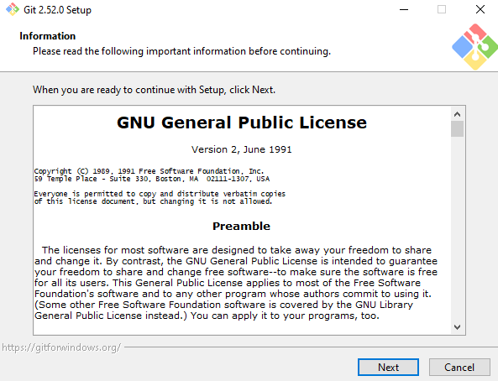
Рисунок 1 – Окно установщика Git с текстом лицензионного соглашения
На этапе выбора пути установки был оставлен путь по умолчанию (C:\Program Files\Git). На этапе выбора компонентов (Select Components) были оставлены все компоненты, отмеченные по умолчанию.
На этапе выбора компонентов (Select Components), представленном на рисунке 2, были оставлены все компоненты, отмеченные по умолчанию.
Особое внимание было уделено наличию галочки напротив Git Bash Here и Git GUI Here в контекстном меню проводника Windows, что впоследствии упрощает запуск терминала Git.
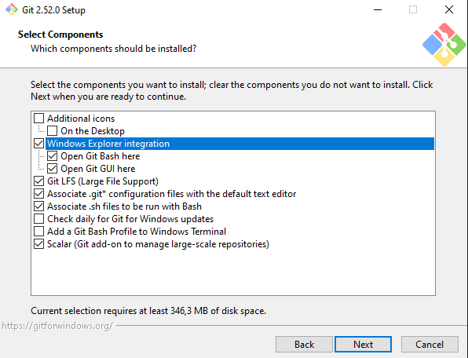
Рисунок 2 – Окно выбора компонентов установки с выделенными пунктами
На этапе настройки редактора по умолчанию Choosing the default editor used by Git, представленный на рисунке 3, был выбран редактор Nano из представленного выпадающего списка.
Данный выбор обусловлен тем, что Nano является простым, интуитивно понятным текстовым редактором терминала с явно обозначенными управляющими командами (такими как Ctrl+O для сохранения и Ctrl+X для выхода), что делает его доступным для начинающих пользователей, не имеющих опыта работы с более сложными редакторами.
Стандартным редактором, предлагаемым Git, является Vim, который обладает мощным функционалом, но имеет более высокий порог входа из-за своих модальных режимов и специфичного управления.
Для пользователей, уже имеющих предпочтения, установщик Git также позволяет выбрать любой другой установленный в системе редактор, например, популярные Notepad++ или Visual Studio Code, что обеспечивает гибкость настройки рабочего окружения под индивидуальные привычки разработчика.
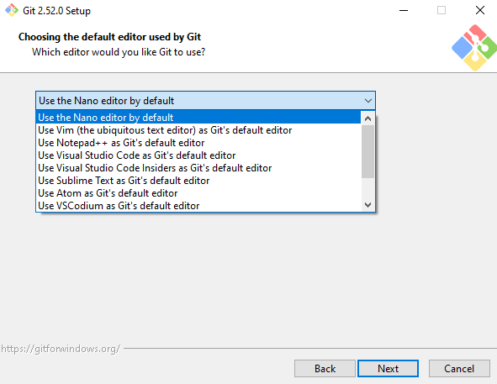
Рисунок 3 – Окно выбора редактора по умолчанию
На шаге Adjusting the name of the initial branch in new repositories был выбран рекомендуемый вариант Let Git decide (использовать имя master).
Это соответствует современным подходам после обновления терминологии проекта Git.
Критически важный шаг – окно настройки переменной PATH.
Был выбран второй вариант: Git from the command line and also from 3rd-party software.
Этот параметр добавляет Git в системную переменную PATH, что позволит запускать команды git из любого терминала (например, стандартного Windows Command Prompt или PowerShell), а не только из Git Bash.
На шаге выбора транспортного сервера HTTPS был оставлен вариант по умолчанию Use the OpenSSL library. Он обеспечивает стабильную работу с репозиториями по протоколу HTTPS.
На шаге настройки преобразований в конце строки был выбран рекомендуемый для Windows вариант: Checkout Windows-style, commit Unix-style line endings.
Эта настройка (core.autocrlf=true) предотвращает потенциальные проблемы с переносами строк при совместной работе пользователей Windows и Linux/macOS.
После нажатия кнопки Install начался процесс копирования файлов. По его окончании была снята галочка с пункта View Release Notes и нажата кнопка Finish.
Успешность установки была проверена через встроенный терминал Git Bash и представлена на рисунке 4.
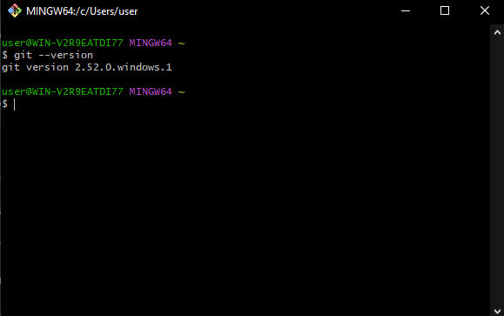
Рисунок 4 – Окно с успешной проверкой установки
Также, необходимо настроить Git, указав имя и электронную почту,
которые будут использоваться в коммитах. Это делается с помощью команд:
git config --global user.name «Ваше Имя»
git config --global user.email «ваш.email@example.com»
Эти настройки помогут идентифицироваться в истории изменений проекта и упростят совместную работу с другими разработчиками.
После этого настройки были проверены с помощью команды:
git config --list
Вывод подтвердил, что данные успешно сохранены, что показано на рисунке 5.
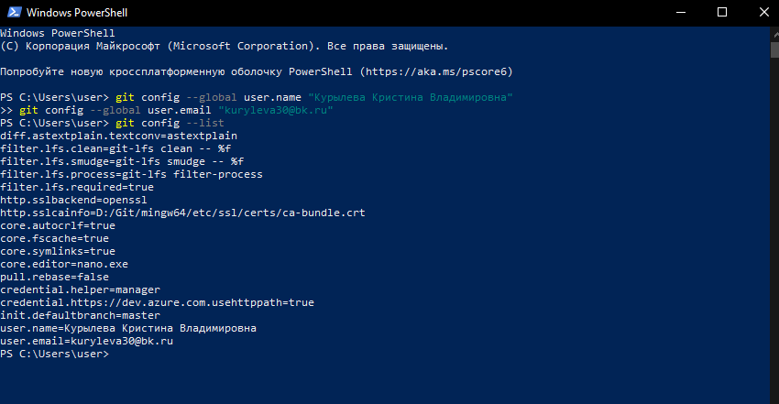
Рисунок 5 – Вывод команды с отображением настроек
В результате выполненных действий на компьютер под управлением Windows 10 была успешно установлена система контроля версий Git с конфигурацией, оптимальной для начала работы.
Были установлены все необходимые компоненты, Git интегрирован в системный PATH, что позволяет использовать его из любого терминала.
Данная базовая установка создает готовую среду для последующей настройки репозитория и начала работы над проектом по созданию инфографики.

Настройка репозитория и загрузка проекта
После успешной авторизации на платформе GitHub пользователь может создать новый репозиторий, нажав на значок плюса «+» в правом верхнем углу интерфейса и выбрав из выпадающего меню пункт «New repository».
Это действие перенаправляет на страницу создания, где необходимо заполнить несколько ключевых полей.
Центральным элементом является указание уникального имени репозитория, которое будет служить для его идентификации в системе и формирования URL-адреса проекта.
Это имя должно быть понятным и отражать суть хранимого кода. Параллельно с именем пользователь должен сделать важный выбор типа репозитория: публичный или приватный.
Публичные репозитории доступны для просмотра всем пользователям GitHub и позволяют делиться проектом с широкой аудиторией, что способствует открытой коллаборации и созданию портфолио.
В то время как приватные репозитории ограничивают доступ только для явно указанных пользователей, обеспечивая тем самым большую конфиденциальность и контроль над кодом, что критически важно для коммерческих или закрытых разработок.
Для лучшего понимания проекта другими разработчиками можно добавить необязательное, но крайне полезное описание, которое кратко раскрывает цель, содержание и основные возможности проекта.
На той же странице создания пользователь имеет возможность инициализировать репозиторий с базовыми файлами, что ускоряет начальную настройку.
Можно автоматически добавить файл README, который представляет собой визитную карточку проекта, где в формате Markdown описывается его функциональность, инструкции по установке и использованию.
Также можно добавить стандартный файл .gitignore, который исключает из системы контроля версий определенные файлы и каталоги (например, временные файлы IDE, логи, зависимости), которые не должны отслеживаться Git и находиться в репозитории.
Дополнительно есть опция выбора шаблона для начальной структуры файлов, например, для конкретного языка программирования.
Все эти подготовительные действия способствуют созданию более чистого, структурированного и понятного проекта с самого начала его существования.
Завершается процесс нажатием большой зеленой кнопки «Create repository», после чего платформа создает новый репозиторий со всеми заданными параметрами и предоставляет пользователю инструкции для первой загрузки кода.
Все перечисленные шаги и элементы интерфейса, как правило, иллюстрируются на рисунке 6 для наглядности.
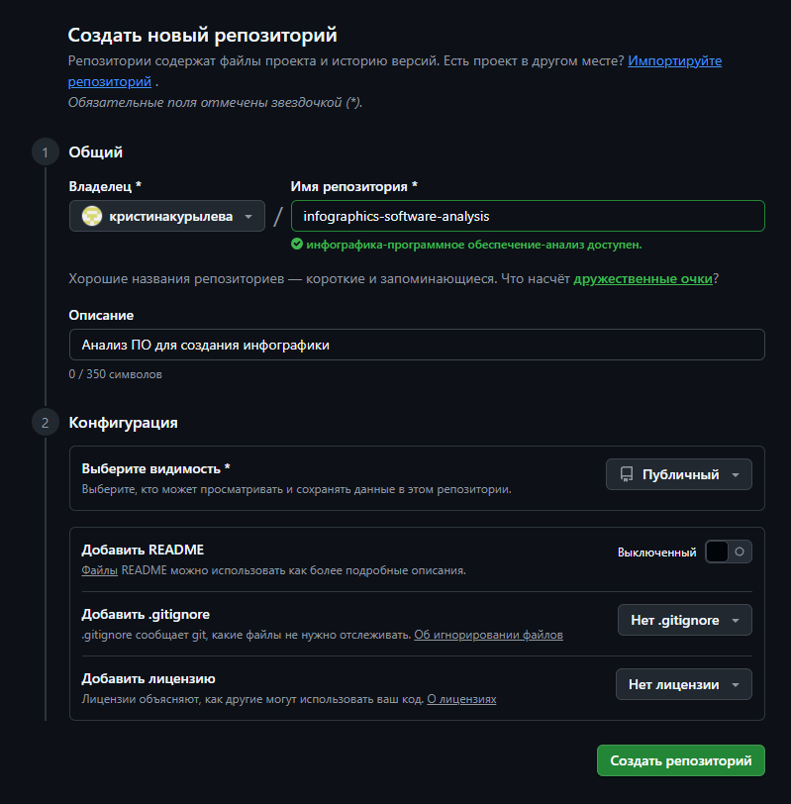
Рисунок 6 – Создание репозитория
В рамках учебной практики для демонстрации работы с системой контроля версий был создан и размещён на платформе GitHub проект, содержащий материалы по теме практики.
Ссылка на репозиторий: https://github.com/kristinakuryleva/infographics-software-analysis.git.

Описание проделанной работы с вариантами (ветками и коммитами):
- Инициализация репозитория и первый коммит (ветка main):
- В локальной папке проекта была выполнена команда git init для инициализации локального репозитория Git.
- Был создан базовый набор файлов: README.md с описанием проекта, папка docs/ для документации и папка src/ для исходных материалов (например, шаблонов инфографики).
- Все файлы были добавлены в индекс командой git add. и зафиксированы в первом коммите с сообщением «Initial commit. Added project structure and README» с помощью команды git commit -m «сообщение».
- Создание тематической ветки для разработки (feature/comparison-table):
- Для изолированной разработки новой функциональности была создана и переключена новая ветка командой: git checkout -b feature/comparison-table.
- В этой ветке был создан файл docs/software_comparison.md, в который внесена таблица сравнения программного обеспечения для инфографики.
- Изменения были закоммичены с сообщением «Add detailed software comparison table».
- Создание ветки для экспериментального дизайна (experiment/tilda-template):
- Для параллельной работы над другим аспектом проекта была создана ветка experiment/tilda-template от ветки main.
- В этой ветке в папку src/templates/ был добавлен экспортированный HTML-код блока инфографики, созданного в конструкторе Tilda Publishing.
- Выполнен коммит с сообщением «Add sample Tilda publishing block template».
- Слияние изменений в основную ветку и фиксация истории:
- После проверки и завершения работы в тематических ветках, их содержимое было объединено с основной линией разработки (main).
- Сначала были переключены на ветку main (git checkout main), затем выполнено слияние с веткой feature/comparison-table (git merge feature/comparison-table).
- Аналогичным образом были объединены изменения из ветки experiment/tilda-template.
- Все этапы работы (создание веток, коммиты, слияния) были зафиксированы в истории репозитория, что наглядно демонстрирует процесс разработки и ведения проекта.
- Загрузка (push) в удалённый репозиторий на GitHub:
- Локальный репозиторий был связан с созданным на GitHub удалённым репозиторием командой git remote add origin https://github.com/your-username/infographics-practice-repository.git.
- Все ветки и коммиты были отправлены на GitHub командой git push -u origin main. Последующие изменения в других ветках также были отправлены командой git push origin branch_name.

Заключение
В ходе прохождения учебной практики по профессиональному модулю ПМ.03 «Ревьюирование программных модулей» были успешно выполнены все поставленные задачи, достигнута основная цель – комплексное изучение и сравнительный анализ программного обеспечения для создания инфографики, а также освоение базовых принципов организации проектной работы с использованием системы контроля версий Git.
Основные результаты и выводы работы:
- Проведён системный анализ характеристик ПО. Были изучены и классифицированы ключевые требования популярных инструментов (Adobe Illustrator, Canva, Figma) и их российских аналогов (FotoMaster, Tilda Publishing) к операционным системам и аппаратному обеспечению. Установлено, что выбор между локальными и облачными решениями определяется необходимостью автономности работы, требованиями к безопасности данных и доступностью интернет-соединения.
- Выполнена сравнительная оценка качества и надёжности. На основе анализа функциональной пригодности, удобства использования, защищённости, сопровождаемости и других критериев составлен детализированный профиль каждого программного продукта. Доказано, что российские аналоги (FotoMaster, Tilda Publishing) демонстрируют целевую конкурентоспособность, особенно в части полной локализации, соответствия требованиям российского законодательства и адаптации под нужды отечественного пользователя.
- Разработаны практические рекомендации по импортозамещению. Сформулированы чёткие сценарии применения российского ПО:
- Для стационарной работы, где критичны автономность и контроль над данными, рекомендован FotoMaster как решение для базового редактирования изображений и создания простой инфографики.
- Для создания веб-ориентированной инфографики и командной работы оптимальным выбором является облачный конструктор Tilda Publishing, предлагающий мощные инструменты для визуального повествования и коллаборации.
- Освоены основы работы с системой контроля версий Git. На практике выполнены установка, настройка и базовые операции с Git: инициализация репозитория, создание веток (feature/comparison-table, experiment/tilda-template), фиксация изменений (коммиты) и слияние результатов. Создан и размещён на GitHub проект, наглядно демонстрирующий рабочий процесс и историю разработки. Этот опыт закладывает фундамент для будущей профессиональной деятельности в области IT, где владение инструментами контроля версий является обязательным требованием.
Практическая значимость выполненной работы заключается в формировании у обучающегося целостного, обоснованного подхода к выбору программных инструментов под конкретные задачи. Полученные навыки анализа, сравнения и рекомендации по использованию ПО, включая российские аналоги, могут быть непосредственно применены в учебном процессе, при выполнении курсовых проектов, а в будущем – в профессиональной деятельности специалиста по информационным системам и программированию.
Таким образом, учебная практика позволила не только получить теоретические знания о программном обеспечении для создания инфографики, но и сформировать ключевые практические компетенции в области оценки ПО и организации проектной разработки, что в полной мере соответствует целям и требованиям профессионального модуля.

Список источников и литературы
1. Adobe Systems Incorporated. Adobe Illustrator: официальный сайт и документация. URL: https://www.adobe.com/products/illustrator.html (дата обращения: 08.12.2025).
2. Canva Pty Ltd. Canva – Graphic Design Tool. Официальная документация. URL: https://www.canva.com (дата обращения: 08.12.2025).
3. Figma Inc. Figma: Инструменты для дизайна интерфейсов и совместной работы. URL: https://www.figma.com (дата обращения: 08.12.2025).
4. FotoMaster / Домашняя Фотостудия. Официальный сайт программы «Домашняя фотостудия» (FotoMaster). URL: https://homestudio.su (дата обращения: 08.12.2025).
5. Tilda Publishing. Tilda – Конструктор сайтов и визуального контента. URL: https://tilda.cc (дата обращения: 08.12.2025).
6. Р7-Офис. Офисный пакет Р7-Офис: инструменты для работы с документами, таблицами и презентациями. URL: https://r7-office.ru (дата обращения: 08.12.2025).
7. Git – Free and Open Source Distributed Version Control System. Официальная документация Git. URL: https://git-scm.com/doc (дата обращения: 08.12.2025).
8. Chacon S., Straub B. Pro Git. 2nd Edition – Apress, 2014. URL: https://git-scm.com/book/en/v2 (дата обращения: 08.12.2025).
9. Кудрявцев А. В. Информационный дизайн и визуализация данных // Инфокоммуникационные технологии. 2020. № 3. URL: https://cyberleninka.ru/article/n/informatsionnyy-dizayn-i-vizualizatsiya-dannyh (дата обращения: 08.12.2025).
10. Министерство цифрового развития РФ. Рекомендации по импортозамещению программного обеспечения в России. URL: https://digital.gov.ru (дата обращения: 08.12.2025).
11. Бабич Н. Гайд по созданию инфографики: принципы и практики визуализации данных // UX Planet. URL: https://uxplanet.org (дата обращения: 08.12.2025).

